LAMPIRAN-LAMPIRAN

Lampiran 1

RENCANA PELAKSANAAN PEMBELAJARAN
SIKLUS I (Pertemuan I)

Satuan Pendidikan : SD Negeri 59 Penre
Mata Pelajaran : IPS
Kelas/Semester : IV (Empat) / I (Satu)
Alokasi waktu : 2 x 35 Menit

- Standar Kompetensi
1. Memahami sejarah, kenampakan alam, dan keragaman suku bangsa di lingkungan kabupaten/kota dan provinsi.

- Kompetensi Dasar
1.2 Mendeskripsikan kenampakan alam di lingkungan kabupaten/kota dan provinsi serta hubungannya dengan keragaman sosial dan budaya.

- Indikator
- Menjelaskan ciri kenampakan alam.

- Tujuan Pembelajaran
Melalui pembelajaran siswa dapat:
- Menjelaskan ciri kenampakan alam.
Karakter siswa yang diharapkan: Disiplin (Discipline), rasa hormat, perhatian (respect), tekun (diligence) dan tanggung jawab (responsibility).
- Materi Pokok
Keanekaragaman Kenampakan Alam

- Strategi dan Metode Pembelajaran
              - Strategi Pembelajaran : Berbasis Masalah
              - Metode : 1. Ceramah
2. Tanya Jawab
3. Penugasan
4. Diskusi

- Sumber dan Media Pembelajaran
- Sumber Belajar
- Kurikulum Tingkat Satuan Pendidikan
- Buku Ilmu Pengetahuan Sosial untuk kelas IV hal. 15 Sadiman.
- Media Pembelajaran
Gambar yang relevan
- Langkah-langkah Pembelajaran
              - Kegiatan Awal
No | Kegiatan | Waktu
1. | Mengecek kesiapan siswa sebelum masuk ke kelas. | (±10 Menit)
2. | Mengucapkan do’a sebelum belajar
3. | Guru mengecek kehadiran siswa
4. | Guru mempersiapkan fasilitas yang terkait dengan pembelajaran
5. | Menyampaikan tujuan yang akan dicapai dalam pembelajar

              - Kegiatan Inti
No | Kegiatan | Waktu
1. | Guru menjelaskan tujuan pembelajaran, menjelaskan logistik yang dibutuhkan, mengajukan fenomena atau demonstrasi atau cerita untuk memunculkan masalah, memotivasi siswa untuk terlibat dalam pemecahan masalah yang dipilih | (±50 Menit)
2. | Guru membantu siswa untuk mendefinisikan dan mengorganisasikan tugas belajar yang berhubungan masalah tersebut
3. | Guru mendorong siswa untuk mengumpulkan informasi yang sesuai, melaksanakan eksperimen, untuk mendapatkan penjelasan dan pemecahan masalah
4. | Guru membantu siswa dalam merencanakan dan menyiapkan karya yang sesuai, seperti laporan, video, dan model serta membantu mereka berbagai tugas dengan temannya
5. | Guru membantu siswa untuk melakukan refleksi atau evaluasi terhadap penyelidikan mereka dan proses-proses yang mereka gunakan

              - Kegiatan Akhir
No | Kegiatan | Waktu
1. | Guru bersama siswa menyimpulkan materi | (±10 Menit)
2. | Memberi saran dan motivasi yang menyenangkan
3. | Memberikan tindak lanjut
4. | Menutup pelajaran

- Penilaian
        - Prosedur Penilaian.
Penilaian proses, menggunakan LKS dan penilaian hasil menggunakan tes hasil belajar
- Jenis Penilaian
  - Tertulis
- Alat penilaian
    - Soal (terlampir di tes hasil belajar)

Soppeng, 5 Agustus 2017

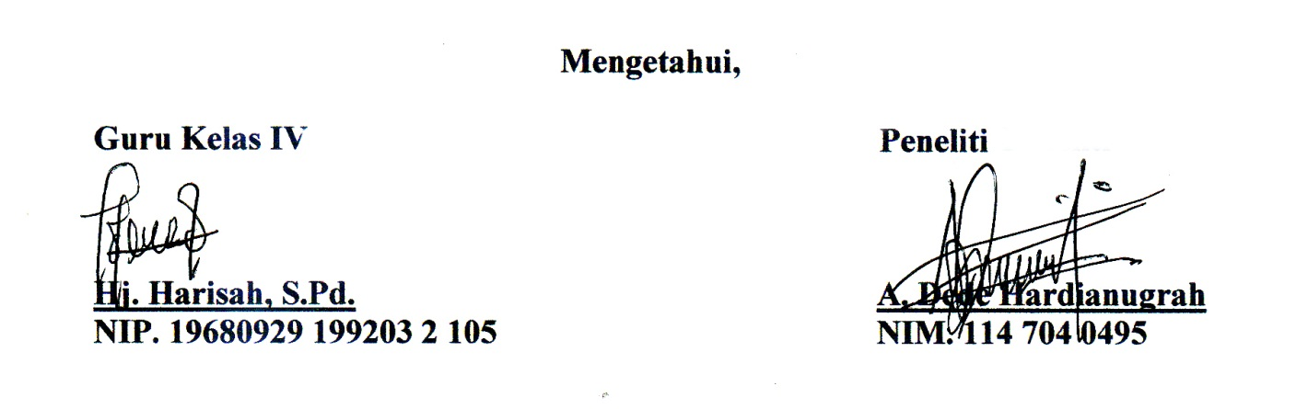

Mengetahui,

Guru Kelas IV Peneliti

Hj. Harisah, S.Pd. A. Dede Hardianugrah
NIP. 19680929 199203 2 105 NIM. 114 704 0495

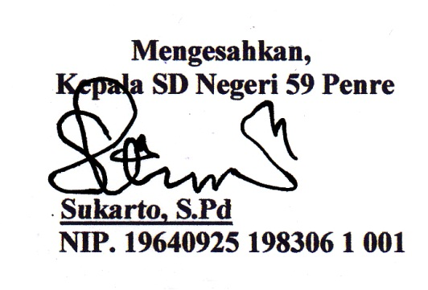
Mengesahkan,
Kepala SD Negeri 59 Penre

Sukarto, S.Pd
NIP. 19640925 198306 1 001
Lampiran 2

RENCANA PELAKSANAAN PEMBELAJARAN
SIKLUS I (Pertemuan II)

Satuan Pendidikan : SD Negeri 59 Penre
Mata Pelajaran : IPS
Kelas/Semester : IV (Empat) / I (Satu)
Alokasi waktu : 2 x 35 Menit

- Standar Kompetensi
1. Memahami sejarah, kenampakan alam, dan keragaman suku bangsa di lingkungan kabupaten/kota dan provinsi.

- Kompetensi Dasar
1.2 Mendeskripsikan kenampakan alam di lingkungan kabupaten/kota dan provinsi serta hubungannya dengan keragaman sosial dan budaya.

- Indikator
1. Menyebutkan aneka ragam kenampakan alam yang ada di sekitar tempat
tinggal.

- Tujuan Pembelajaran
Melalui pembelajaran siswa dapat:
- Menyebutkan aneka ragam kenampakan alam yang ada di sekitar tempat tinggal.
Karakter siswa yang diharapkan: Disiplin (Discipline), rasa hormat, perhatian (respect), tekun (diligence) dan tanggung jawab (responsibility).
- Materi Pokok
Keanakaragaman Kenampakan Alam

- Strategi dan Metode Pembelajaran
              - Strategi Pembelajaran : Berbasis Masalah
              - Metode : 1. Ceramah
2. Tanya Jawab
3. Penugasan
4. Diskusi

- Sumber dan Media Pembelajaran
- Sumber Belajar
- Kurikulum Tingkat Satuan Pendidikan
- Buku Ilmu Pnegetahuan Sosial untuk kelas IV hal. 17 Sadiman.
- Media Pembelajaran
Gambar yang relevan
- Langkah-langkah Pembelajaran
              - Kegiatan Awal
No | Kegiatan | Waktu
1. | Mengecek kesiapan siswa sebelum masuk ke kelas. | (±10 Menit)
2. | Mengucapkan do’a sebelum belajar
3. | Guru mengecek kehadiran siswa
4. | Guru mempersiapkan fasilitas yang terkait dengan pembelajaran
5. | Menyampaikan tujuan yang akan dicapai dalam pembelajar

              - Kegiatan Inti
No | Kegiatan | Waktu
1. | Guru menjelaskan tujuan pembelajaran, menjelaskan logistik yang dibutuhkan, mengajukan fenomena atau demonstrasi atau cerita untuk memunculkan masalah, memotivasi siswa untuk terlibat dalam pemecahan masalah yang dipilih | (±50 Menit)
2. | Guru membantu siswa untuk mendefinisikan dan mengorganisasikan tugas belajar yang berhubungan masalah tersebut
3. | Guru mendorong siswa untuk mengumpulkan informasi yang sesuai, melaksanakan eksperimen, untuk mendapatkan penjelasan dan pemecahan masalah
4. | Guru membantu siswa dalam merencanakan dan menyiapkan karya yang sesuai, seperti laporan, video, dan model serta membantu mereka berbagai tugas dengan temannya
5. | Guru membantu siswa untuk melakukan refleksi atau evaluasi terhadap penyelidikan mereka dan proses-proses yang mereka gunakan

              - Kegiatan Akhir
No | Kegiatan | Waktu
1. | Guru bersama siswa menyimpulkan materi | (±10 Menit)
2. | Memberi saran dan motivasi yang menyenangkan
3. | Memberikan tindak lanjut
4. | Menutup pelajaran

- Penilaian
- Prosedur Penilaian.
Penilaian proses, menggunakan LKS dan penilaian hasil menggunakan tes hasil belajar
- Jenis Penilaian
  - Tertulis
- Alat penilaian
              - Soal (terlampir di tes hasil belajar)

Soppeng, 8 Agustus 2017

Mengetahui,

Guru Kelas IV Peneliti

Hj. Harisah, S.Pd. A. Dede Hardianugrah
NIP. 19680929 199203 2 105 NIM. 114 704 0495

Mengesahkan,
Kepala SD Negeri 59 Penre

Sukarto, S.Pd
NIP. 19640925 198306 1 001
Lampiran 3

RENCANA PELAKSANAAN PEMBELAJARAN
SIKLUS II (Pertemuan I)

Satuan Pendidikan : SD Negeri 59 Penre
Mata Pelajaran : IPS
Kelas/Semester : IV (Empat) / I (Satu)
Alokasi waktu : 2 x 35 Menit

- Standar Kompetensi
1. Memahami sejarah, kenampakan alam, dan keragaman suku bangsa di lingkungan kabupaten/kota dan provinsi.

- Kompetensi Dasar
1.2 Mendeskripsikan kenampakan alam di lingkungan kabupaten/kota dan provinsi serta hubungannya dengan keragaman sosial dan budaya.

- Indikator
1. Manjelasakan hubungan kenampakan alam dengan keragaman sosial
setempat.

- Tujuan Pembelajaran
Melalui pembelajaran siswa dapat:
- Menjelasakan hubungan kenampakan alam dengan keragaman sosial setempat.
Karakter siswa yang diharapkan: Disiplin (Discipline), rasa hormat, perhatian (respect), tekun (diligence) dan tanggung jawab (responsibility).
- Materi Pokok
Keanekaragaman Kenampakan Alam

- Strategi dan Metode Pembelajaran
              - Strategi Pembelajaran : Berbasis Masalah
              - Metode : 1. Ceramah
2. Tanya Jawab
3. Penugasan
4. Diskusi

- Sumber dan Media Pembelajaran
- Sumber Belajar
- Kurikulum Tingkat Satuan Pendidikan
- Buku Ilmu Pnegetahuan Sosial untuk kelas IV hal. 20 Sadiman.
- Media Pembelajaran
Gambar yang relevan
- Langkah-langkah Pembelajaran
              - Kegiatan Awal
No | Kegiatan | Waktu
1. | Mengecek kesiapan siswa sebelum masuk ke kelas. | (±10 Menit)
2. | Mengucapkan do’a sebelum belajar
3. | Guru mengecek kehadiran siswa
4. | Guru mempersiapkan fasilitas yang terkait dengan pembelajaran
5. | Menyampaikan tujuan yang akan dicapai dalam pembelajar

              - Kegiatan Inti
No | Kegiatan | Waktu
1. | Guru menjelaskan tujuan pembelajaran, menjelaskan logistik yang dibutuhkan, mengajukan fenomena atau demonstrasi atau cerita untuk memunculkan masalah, memotivasi siswa untuk terlibat dalam pemecahan masalah yang dipilih | (±50 Menit)
2. | Guru membantu siswa untuk mendefinisikan dan mengorganisasikan tugas belajar yang berhubungan masalah tersebut
3. | Guru mendorong siswa untuk mengumpulkan informasi yang sesuai, melaksanakan eksperimen, untuk mendapatkan penjelasan dan pemecahan masalah
4. | Guru membantu siswa dalam merencanakan dan menyiapkan karya yang sesuai, seperti laporan, video, dan model serta membantu mereka berbagai tugas dengan temannya
5. | Guru membantu siswa untuk melakukan refleksi atau evaluasi terhadap penyelidikan mereka dan proses-proses yang mereka gunakan

              - Kegiatan Akhir
No | Kegiatan | Waktu
1. | Guru bersama siswa menyimpulkan materi | (±10 Menit)
2. | Memberi saran dan motivasi yang menyenangkan
3. | Memberikan tindak lanjut
4. | Menutup pelajaran

- Penilaian
- Prosedur Penilaian.
Penilaian proses, menggunakan LKS dan penilaian hasil menggunakan tes hasil belajar
- Jenis Penilaian
  - Tertulis
- Alat penilaian
              - Soal (terlampir di tes hasil belajar)

Soppeng, 12 Agustus 2017

Mengetahui,

Guru Kelas IV Peneliti

Hj. Harisah, S.Pd. A. Dede Hardianugrah
NIP. 19680929 199203 2 105 NIM. 114 704 0495

Mengesahkan,
Kepala SD Negeri 59 Penre

Sukarto, S.Pd
NIP. 19640925 198306 1 001
Lampiran 4

RENCANA PELAKSANAAN PEMBELAJARAN
SIKLUS II (Pertemuan II)

Satuan Pendidikan : SD Negeri 59 Penre
Mata Pelajaran : IPS
Kelas/Semester : IV (Empat) / I (Satu)
Alokasi waktu : 2 x 35 Menit

- Standar Kompetensi
1. Memahami sejarah, kenampakan alam, dan keragaman suku bangsa di lingkungan kabupaten/kota dan provinsi.

- Kompetensi Dasar
1.2 Mendeskripsikan kenampakan alam di lingkungan kabupaten/kota dan provinsi serta hubungannya dengan keragaman sosial dan budaya.

- Indikator
1. Menjelaskan sebab-sebab terjadinya beberapa gejala alam.

- Tujuan Pembelajaran
Melalui pembelajaran siswa dapat:
- Menjelaskan sebab-sebab terjadinya beberapa gejala alam.
Karakter siswa yang diharapkan: Disiplin (Discipline), rasa hormat, perhatian (respect), tekun (diligence) dan tanggung jawab (responsibility).

- Materi Pokok
Pengaruh kondisi alam terhadap kegiatan ekonomi penduduk

- Strategi dan Metode Pembelajaran
              - Strategi Pembelajaran : Berbasis Masalah
              - Metode : 1. Ceramah
2. Tanya Jawab
3. Penugasan
4. Diskusi

- Sumber dan Media Pembelajaran
- Sumber Belajar
- Kurikulum Tingkat Satuan Pendidikan
- Buku Ilmu Pnegetahuan Sosial untuk kelas IV hal. 21 Sadiman.
- Media Pembelajaran
Gambar yang relevan
- Langkah-langkah Pembelajaran
              - Kegiatan Awal
No | Kegiatan | Waktu
1. | Mengecek kesiapan siswa sebelum masuk ke kelas. | (±10 Menit)
2. | Mengucapkan do’a sebelum belajar
3. | Guru mengecek kehadiran siswa
4. | Guru mempersiapkan fasilitas yang terkait dengan pembelajaran
5. | Menyampaikan tujuan yang akan dicapai dalam pembelajar

              - Kegiatan Inti
No | Kegiatan | Waktu
1. | Guru menjelaskan tujuan pembelajaran, menjelaskan logistik yang dibutuhkan, mengajukan fenomena atau demonstrasi atau cerita untuk memunculkan masalah, memotivasi siswa untuk terlibat dalam pemecahan masalah yang dipilih | (±50 Menit)
2. | Guru membantu siswa untuk mendefinisikan dan mengorganisasikan tugas belajar yang berhubungan masalah tersebut
3. | Guru mendorong siswa untuk mengumpulkan informasi yang sesuai, melaksanakan eksperimen, untuk mendapatkan penjelasan dan pemecahan masalah
4. | Guru membantu siswa dalam merencanakan dan menyiapkan karya yang sesuai, seperti laporan, video, dan model serta membantu mereka berbagai tugas dengan temannya
5. | Guru membantu siswa untuk melakukan refleksi atau evaluasi terhadap penyelidikan mereka dan proses-proses yang mereka gunakan

              - Kegiatan Akhir
No | Kegiatan | Waktu
1. | Guru bersama siswa menyimpulkan materi | (±10 Menit)
2. | Memberi saran dan motivasi yang menyenangkan
3. | Memberikan tindak lanjut
4. | Menutup pelajaran

- Penilaian
- Prosedur Penilaian.
Penilaian proses, menggunakan LKS dan penilaian hasil menggunakan tes hasil belajar
- Jenis Penilaian
  - Tertulis
- Alat penilaian
              - Soal (terlampir di tes hasil belajar)

Soppeng, 15 Agustus 2017

Mengetahui,

Guru Kelas IV Peneliti

Hj. Harisah, S.Pd. A. Dede Hardianugrah
NIP. 19680929 199203 2 105 NIM. 114 704 0495

Mengesahkan,
Kepala SD Negeri 59 Penre

Sukarto, S.Pd
NIP. 19640925 198306 1 001
Lampiran 5

LEMBAR KERJA SISWA
SIKLUS I

Siklus : I (satu)
Hari/Tanggal :
Kelompok :
Nama anggota kelompok : 1. …………………………..
2. .………………………….
3. …………………………..
4. …………………………..

- Petunjuk:
  - Kamu sudah tahu macam-macam kenampakan alam. Sekarang, carilah informasi tentang kenampakan alam wilayah daratan dan wilayah perairan yang ada di daerahmu!
  - Diskusikanlah bersama teman kelompokmu dan isi tabel di bawah ini!

Provinsi : Sulawesi Selatan
Kabupaten : Soppeng
No. | Kenampakan Alam | Nama Kenampakan Alam
1.  2.  3.  4.  5. | Wilayah Daratan:  Gunung.  Pegunungan.  Dataran Tinggi.  Wilayah Perairan:  Sungai.  Danau. | …………………………  …………………………  …………………………  …………………………  Danau Tempe, .................
Lampiran 6

LEMBAR KERJA SISWA
SIKLUS II

Siklus : I (satu)
Hari/Tanggal :
Kelompok :
Nama anggota kelompok : 1. …………………………..
2. .………………………….
3. …………………………..
4. …………………………..

- Petunjuk:
- Kamu sudah mengetahui macam-macam kenmpakan alam di lingkunganmu. Sekarang, carilah informasi tentang manfaat kenampakan alam bagi masyarakat!
- Diskusikanlah bersama teman kelompokmu dan isi tabel di bawah ini!
No. | Kenampakan Alam | Manfaat
1.  2.  3.  4.  5. | Gunung  Pegunungan  Dataran tinggi  Danau  Sungai | …………………………  …………………………  …………………………  …………………………  …………………………

Lampiran 7

LEMBAR SOAL TES HASIL BELAJAR
SIKLUS I

Nama siswa :
Petunjuk

- Jawablah pertanyaan dengan benar di bawah ini!
(3)
- Apa yang dimaksud dengan kenampakan alam?

Jawab: ____________________________________________________________________________________________________________________

(3)
- Sebutkan 3 selat yang ada di Indonesia!

Jawab: ____________________________________________________________________________________________________________________
(4)
- Sebutkan 2 kenampakan alam beserta contohnya!

Jawab: _________________________________________________________ __________________________________________________________

(5)
- Jelaskan perbedaan antara danau dengan waduk!

Jawab: ____________________________________________________________________________________________________________________

(5)
- Jelaskan perbedaan antara gunung dan pegunungan!

Jawab: __________________________________________________________________________________________________________________

- Kunci Jawaban Tes Hasil Belajar Siklus I

- kenampakan alam adalah segala sesuatu di alam atau segala sesuatu di atas bumi yang menampakkan diri atau menunjukkan diri kepada kita.

- 3 selat yang ada di Indonesia, yakni:
- Selat Makassar (menghubungkan pulau Kalimantan dengan pulau Sulawesi)
- Selat Sunda (menghubungkan pulau Jawa dengan pulau Sumatera)
- Selat Bali (menghubungkan pulau Jwa dengan pulau Bali)

- Kenampakan alam ada 2, yaitu:
- Kenampakan alam wilayah daratan anatara lain: dataran rendah, dataran tinggi, gunung, pegunungan, tanjung, dan delta.
- Kenampakan alam wilayah perairan antara lain: laut, selat, teluk, sungai, danau dan rawa.

- Perbedaan antara danau dengan waduk:
- Danau merupakan genangan air yang luas yang dikelilingi daratan. Kebanyakan danau adalah air tawar. Danau sering digunakan untuk rekreasi dan olahraga, contohnya danau Tempe.
- Waduk merupakan danau buatan yang sengaja dibuat oleh manusia yang biasanya digunakan untuk pengairan, pembangkit listrik dan rekreasi.

- Perbedaan antara gunung dan pegunungan:
- Gunung adalah bagian bumi yang menonjol tinggi dengan ketinggian puncaknya di atas 600 m. Gunung terdiri dari tiga bagian, yaitu puncak, lereng dan kaki gunung.
- Pegunungan adalah rangkaian gunung yang sambung menyambung satu sama lain. Pegunungan juga sering dimanfaatkan untuk tempat wisata. Selain karena udaranya yang sejuk juga karena pemandangan di pegunungan sangat indah, contohnya Pegunugan Lantimojong (Enrekang), Pegunugnan Saraung (Maros-Pangkep), dan lain-lain.

C. Rubrik atau Pedoman Penskoran Tes Hasil Belajar Siklus I
Soal | Deskriptor | Bobot | Skor
1 | - Jika menjawab benar dan lengkap  - Jika menjawab benar tetapi kurang lengkap  - Jika menjawab kurang tepat  - Jika tidak menjawab atau kosong | 3  2  1  0 | 3
2 | - Jika menjawab ketiganya benar  - Jika menjawab keduanya benar  - Jika menjawab satu dengan benar  - Jika tidak menjawab atau kosong | 3  2  1  0 | 3
3 | - Jika menjawab benar dan tepat  - Jika menjawab benar tetapi kurang lengkap  - Jika menjawab kurang tepat  - Jika menjawab sangat kurang  - Jika tidak menjawab atau kosong | 4  3  2  1  0 | 4
4 | - Jika menjawab keduanya benar dan tepat  - Jika menjawab keduanya benar tapi kurang lengkap  - Jika menjawab satu dengan benar dan tepat  - Jika menjawab satu benar tapi kurang lengkap  - Jika menjawab sangat kurang  - Jika tidak menjawab atau kosong | 5  4  3  2  1  0 | 5
5 | - Jika menjawab benar dan tepat  - Jika menjawab benar  - Jika menjawab benar tetapi kurang lengkap  - Jika menjawab kurang tepat  - Jika menjawab sangat kurang  - Jika tidak menjawab atau kosong | 5  4  3  2  1  0 | 5
Jumlah |  |  | 20

Keterangan:

Jumlah skor yang dicapai
Rumus penentuan nilai akhir = x 100%
Jumlah keseluruhan skor

Lampiran 8

LEMBAR SOAL TES HASIL BELAJAR
SIKLUS II

Nama siswa :
Petunjuk

- Jawablah pertanyaan dengan benar di bawah ini!
(3)
- Apa yang dimaksud dengan gempa bumi?

Jawab: ____________________________________________________________________________________________________________________

(3)
- Sebutkan 3 bentuk kehidupan sosial budaya yang dipengaruhi kenampakan alam!

Jawab: ____________________________________________________________________________________________________________________
(4)
- Sebutkan 4 perbuatan manusia yang dapat merusak lingkungan!

Jawab: _________________________________________________________ __________________________________________________________

(5)
- Jelaskan akibat dari gunung meletus!

Jawab: ____________________________________________________________________________________________________________________

(5)
- Sebutkan 4 penyebab terjadinya banjir!

Jawab: __________________________________________________________________________________________________________________

- Kunci Jawaban Tes Hasil Belajar Siklus II

- Gempa bumi merupakan gerakan atau goncangan bumi karena tekanan-tekanan dari dalam bumi.

- Ada 3 bentuk kehidupan sosial budaya yang dipengaruhi kenampakan alam, yakni:
- adat-istiadat,
- peralatan hidup,
- makanan.

- Ada 4 perbuatan manusia yang dapat merusak lingkungan, yaitu:
- Membakar atau menebang hutan secara liar
- Mencemari udara dengan asap
- Membuang sampah dan limbah sembarangan
- Membuat ladang berpindah

- akibat dari gunung meletus dapat menyebabkan berbagai kerusakan baik kerusakan jalan, rumah, sawah, ataupun hutan. Namun setelah beberapa tahun kemudian tanah yang terkena letusan gunung menjadi subur. Bila masyarakat yang terdapat di sekitar gunung meletus tidak segera diungsikan dapat mengakibatkan korban jiwa.

- Ada 4 Penyebab terjadinya banjir, yaitu:
- Hujan yang sangat deras
- Kerusakan bendungan dan gempa bumi
- Tersumbatnya saluran air dan sungai karena timbunan sampah
- Gunung yang gundul sehingga tidak ada akar tanaman yang menahan arus air saat hujan.

C. Rubrik atau Pedoman Penskoran Tes Hasil Belajar Siklus II
Soal | Deskriptor | Bobot | Skor
1 | - Jika menjawab benar dan lengkap  - Jika menjawab benar tetapi kurang lengkap  - Jika menjawab kurang tepat  - Jika tidak menjawab atau kosong | 3  2  1  0 | 3
2 | - Jika menjawab kelimanya benar  - Jika menjawab tiga dengan benar  - Jika menjawab satu dengan benar  - Jika tidak menjawab atau kosong | 3  2  1  0 | 3
3 | - Jika menjawab keduanya benar dan tepat  - Jika menjawab keduanya benar tetapi kurang lengkap  - Jika menjawab satu dengan benar  - Jika menjawab satu dengan benar tetapi kurang lengkap  - Jika tidak menjawab atau kosong | 4  3  2  1  0 | 4
4 | - Jika menjawab keempatnya benar dan tepat  - Jika menjawab keempatnya benar tapi kurang lengkap  - Jika menjawab tiga dengan benar  - Jika menjawab dua dengan benar  - Jika menjawab satu dengan benar  - Jika tidak menjawab atau kosong | 5  4  3  2  1  0 | 5
5 | - Jika menjawab keduanya benar dan tepat  - Jika menjawab keduanya benar tetapi kurang lengkap  - Jika menjawab satu dengan benar  - Jika menjawab satu dengan benar  - Jika menjawab satu dengan benar tetapi kurang lengkap  - Jika tidak menjawab atau kosong | 5  4  3  2  1  0 | 5
Jumlah |  |  | 20

Keterangan:

Jumlah skor yang dicapai
Rumus penentuan nilai akhir = x 100%
Jumlah keseluruhan skor

Lampiran 9

OBSERVASI GURU
SIKLUS I (Pertemuan I)

Penerapan Strategi Pembelajaran Berbasis Masalah dalam Meningkatkan Hasil Belajar Siswa pada Mata Pelajaran IPS Kelas IV SD Negeri 59 Penre Kecamatan Marioriawa Kabupaten Soppeng

Mata Pelajaran : IPS
Hari/Tanggal : Sabtu, 5 Agustus 2017
Kelas/Semester : IV (Empat)/ 1 (Satu)

Petunjuk: Amatilah pelaksanaan kegiatan belajar mengajar yang dilakukan guru dengan memberi tanda ceklis (√) pada kolom yang tesedia sesuai dengan pengamatan anda pada saat guru mengajar.

No | Aspek yang dinilai | Indikator | Penilaian |  |  |  |  |  | Kategori
 |  |  | 3 | 2 | 1
1. | Orientasi siswa kepada masalah | Guru menjelaskan materi pelajaran.  Guru bertanya jawab seputar materi.  Guru memunculkan masalah dalam pembelajaran.
2. | Mengorganisir siswa untuk belajar | Guru mengelompokkan siswa ke dalam 4 kelompok secara heterogen.  Guru menjelaskan aturan-aturan belajar dengan kelompok kecil untuk memecahkan masalah/tugas belajar.  Guru membagikan LKS kepada setiap kelompok.
3. | Membimbing penyelidikan individual dan kelompok | Guru mengarahkan dan membimbing siswa dalam mengisi lembar LKS yang telah disiapkan .  Guru mendorong siswa untuk mengemukakan ide dalam kelompoknya.  Guru membantu dan membimbing semua kelompok.
4. | Mengembangkan dan menanyakan hasil karya | Guru membantu siswa dalam menyajikan hasil pemecahan masalah dalam bentuk laporan.  Guru meminta siswa untuk menuliskan di papan tulis hasil kerja kelompoknya.  Guru memperhatikan penyajian hasil kerja tiap kelompok.
5. | Menganalisis dan mengevaluasi proses pemecahan masalah | Guru mendorong siswa untuk aktif berdiskusi dan memberikan pertanyaan ataupun tanggapan terhadap sajian hasil pemecahan masalah.  Guru bersama siswa menguji atau membahas pendapat sementara yang dikemukakan siswa atas dasar bukti (data) yang ada di depan kelas.  Guru memberikan saran terhadap laporan yang telah di laporkan oleh tiap kelompok.
Skor perolehan |  |  |  | 3 | 2 |  |  |  | 5
Jumlah skor perolehan |  |  |  | 6 | 2 |  |  |  | 8
Indikator Keberhasilan (Persentase %) |  |  |  |  |  |  |  |  | 53,3%

Keterangan/Rubrik:

3 = Baik (Dikatakan baik apabila ke tiga indikator dilaksanakan )

2 = Cukup (Dikatakan cukup apabila hanya dua indikator terlaksana)
1 = Kurang (Dikatakan kurang apabila hanya satu indikator terlaksana)
Soppeng, 5 Agustus 2017

Mengetahui,
Observer

A. Dede Hardianugrah
NIM. 114 704 0495
Lampiran 10

OBSERVASI GURU
SIKLUS I (Pertemuan II)

Penerapan Strategi Pembelajaran Berbasis Masalah dalam Meningkatkan Hasil Belajar Siswa pada Mata Pelajaran IPS Kelas IV SD Negeri 59 Penre Kecamatan Marioriawa Kabupaten Soppeng

Mata Pelajaran : IPS
Hari/Tanggal : Selasa, 8 Agustus 2017
Kelas/Semester : IV (Empat)/ 1 (Satu)

Petunjuk: Amatilah pelaksanaan kegiatan belajar mengajar yang dilakukan guru dengan memberi tanda ceklis (√) pada kolom yang tesedia sesuai dengan pengamatan anda pada saat guru mengajar.

No | Aspek yang dinilai | Indikator | Penilaian |  |  | Kategori
 |  |  | 3 | 2 | 1
1. | Orientasi siswa kepada masalah | Guru menjelaskan materi pelajaran.  Guru bertanya jawab seputar materi.  Guru memunculkan masalah dalam pembelajaran.
2. | Mengorganisir siswa untuk belajar | Guru mengelompokkan siswa ke dalam 4 kelompok secara heterogen.  Guru menjelaskan aturan-aturan belajar dengan kelompok kecil untuk memecahkan masalah/tugas belajar.  Guru membagikan LKS kepada setiap kelompok.
3. | Membimbing penyelidikan individual dan kelompok | Guru mengarahkan dan membimbing siswa dalam mengisi lembar LKS yang telah disiapkan .  Guru mendorong siswa untuk mengemukakan ide dalam kelompoknya.  Guru membantu dan membimbing semua kelompok.
4. | Mengembangkan dan menanyakan hasil karya | Guru membantu siswa dalam menyajikan hasil pemecahan masalah dalam bentuk laporan.  Guru meminta siswa untuk menuliskan di papan tulis hasil kerja kelompoknya.  Guru memperhatikan penyajian hasil kerja tiap kelompok.
5. | Menganalisis dan mengevaluasi proses pemecahan masalah | Guru mendorong siswa untuk aktif berdiskusi dan memberikan pertanyaan ataupun tanggapan terhadap sajian hasil pemecahan masalah.  Guru bersama siswa menguji atau membahas pendapat sementara yang dikemukakan siswa atas dasar bukti (data) yang ada di depan kelas.  Guru memberikan saran terhadap laporan yang telah di laporkan oleh tiap kelompok.
Skor perolehan |  |  | 1 | 3 | 1 | 5
Jumlah skor perolehan |  |  | 3 | 6 | 1 | 10
Indikator Keberhasilan (Persentase %) |  |  |  |  |  | 66.67%

Keterangan/Rubrik:

3 = Baik (Dikatakan baik apabila ke tiga indikator dilaksanakan )

2 = Cukup (Dikatakan cukup apabila hanya dua indikator terlaksana)
1 = Kurang (Dikatakan kurang apabila hanya satu indikator terlaksana)
Soppeng, 8 Agustus 2017

Mengetahui,
Observer

A. Dede Hardianugrah
NIM. 114 704 0495
Lampiran 11

OBSERVASI GURU
SIKLUS II (Pertemuan I)

Penerapan Strategi Pembelajaran Berbasis Masalah dalam Meningkatkan Hasil Belajar Siswa pada Mata Pelajaran IPS Kelas IV SD Negeri 59 Penre Kecamatan Marioriawa Kabupaten Soppeng

Mata Pelajaran : IPS
Hari/Tanggal : Sabtu, 12 Agustus 2017
Kelas/Semester : IV (Empat)/ 1 (Satu)

Petunjuk: Amatilah pelaksanaan kegiatan belajar mengajar yang dilakukan guru dengan memberi tanda ceklis (√) pada kolom yang tesedia sesuai dengan pengamatan anda pada saat guru mengajar.

No | Aspek yang dinilai | Indikator | Penilaian |  |  | Kategori
 |  |  | 3 | 2 | 1
1. | Orientasi siswa kepada masalah | Guru menjelaskan materi pelajaran.  Guru bertanya jawab seputar materi.  Guru memunculkan masalah dalam pembelajaran.
2. | Mengorganisir siswa untuk belajar | Guru mengelompokkan siswa ke dalam 4 kelompok secara heterogen.  Guru menjelaskan aturan-aturan belajar dengan kelompok kecil untuk memecahkan masalah/tugas belajar.  Guru membagikan LKS kepada setiap kelompok.
3. | Membimbing penyelidikan individual dan kelompok | Guru mengarahkan dan membimbing siswa dalam mengisi lembar LKS yang telah disiapkan .  Guru mendorong siswa untuk mengemukakan ide dalam kelompoknya.  Guru membantu dan membimbing semua kelompok.
4. | Mengembangkan dan menanyakan hasil karya | Guru membantu siswa dalam menyajikan hasil pemecahan masalah dalam bentuk laporan.  Guru meminta siswa untuk menuliskan di papan tulis hasil kerja kelompoknya.  Guru memperhatikan penyajian hasil kerja tiap kelompok.
5. | Menganalisis dan mengevaluasi proses pemecahan masalah | Guru mendorong siswa untuk aktif berdiskusi dan memberikan pertanyaan ataupun tanggapan terhadap sajian hasil pemecahan masalah.  Guru bersama siswa menguji atau membahas pendapat sementara yang dikemukakan siswa atas dasar bukti (data) yang ada di depan kelas.  Guru memberikan saran terhadap laporan yang telah di laporkan oleh tiap kelompok.
Skor perolehan |  |  | 3 | 1 | 1 | 5
Jumlah skor perolehan |  |  | 9 | 2 | 1 | 12
Indikator Keberhasilan (Persentase %) |  |  |  |  |  | 80%

Keterangan/Rubrik:

3 = Baik (Dikatakan baik apabila ke tiga indikator dilaksanakan )

2 = Cukup (Dikatakan cukup apabila hanya dua indikator terlaksana)
1 = Kurang (Dikatakan kurang apabila hanya satu indikator terlaksana)
Soppeng, 12 Agustus 2017

Mengetahui,
Observer

A. Dede Hardianugrah
NIM. 114 704 0495
Lampiran 12

OBSERVASI GURU
SIKLUS II (Pertemuan II)

Penerapan Strategi Pembelajaran Berbasis Masalah dalam Meningkatkan Hasil Belajar Siswa pada Mata Pelajaran IPS Kelas IV SD Negeri 59 Penre Kecamatan Marioriawa Kabupaten Soppeng

Mata Pelajaran : IPS
Hari/Tanggal : Selasa, 15 Agustus 2017
Kelas/Semester : IV (Empat)/ 1 (Satu)

Petunjuk: Amatilah pelaksanaan kegiatan belajar mengajar yang dilakukan guru dengan memberi tanda ceklis (√) pada kolom yang tesedia sesuai dengan pengamatan anda pada saat guru mengajar.

No | Aspek yang dinilai | Indikator | Penilaian |  |  | Kategori
 |  |  | 3 | 2 | 1
1. | Orientasi siswa kepada masalah | Guru menjelaskan materi pelajaran.  Guru bertanya jawab seputar materi.  Guru memunculkan masalah dalam pembelajaran.
2. | Mengorganisir siswa untuk belajar | Guru mengelompokkan siswa ke dalam 4 kelompok secara heterogen.  Guru menjelaskan aturan-aturan belajar dengan kelompok kecil untuk memecahkan masalah/tugas belajar.  Guru membagikan LKS kepada setiap kelompok.
3. | Membimbing penyelidikan individual dan kelompok | Guru mengarahkan dan membimbing siswa dalam mengisi lembar LKS yang telah disiapkan .  Guru mendorong siswa untuk mengemukakan ide dalam kelompoknya.  Guru membantu dan membimbing semua kelompok.
4. | Mengembangkan dan menanyakan hasil karya | Guru membantu siswa dalam menyajikan hasil pemecahan masalah dalam bentuk laporan.  Guru meminta siswa untuk menuliskan di papan tulis hasil kerja kelompoknya.  Guru memperhatikan penyajian hasil kerja tiap kelompok.
5. | Menganalisis dan mengevaluasi proses pemecahan masalah | Guru mendorong siswa untuk aktif berdiskusi dan memberikan pertanyaan ataupun tanggapan terhadap sajian hasil pemecahan masalah.  Guru bersama siswa menguji atau membahas pendapat sementara yang dikemukakan siswa atas dasar bukti (data) yang ada di depan kelas.  Guru memberikan saran terhadap laporan yang telah di laporkan oleh tiap kelompok.
Skor perolehan |  |  | 5 | 0 | 0 | 5
Jumlah skor perolehan |  |  | 15 | 0 | 0 | 12
Indikator Keberhasilan (Persentase %) |  |  |  |  |  | 80%

Keterangan/Rubrik:

3 = Baik (Dikatakan baik apabila ke tiga indikator dilaksanakan )

2 = Cukup (Dikatakan cukup apabila hanya dua indikator terlaksana)
1 = Kurang (Dikatakan kurang apabila hanya satu indikator terlaksana)
Soppeng, 15 Agustus 2017

Mengetahui,
Observer

A. Dede Hardianugrah
NIM. 114 704 0495
Lampiran 13

HASIL OBSERVASI SISWA
SIKLUS I (Pertemuan I dan II)

Penerapan Strategi Pembelajaran Berbasis Masalah dalam Meningkatkan Hasil Belajar Siswa pada Mata Pelajaran IPS Kelas IV SD Negeri 59 Penre Kecamatan Marioriawa Kabupaten Soppeng

Mata Pelajaran : IPS
Kelas/Semester : IV (Empat) / I (Satu)

No | Aspek Penilaian | Pertemuan I |  |  | Pertemuan II
 |  | Jumlah Siswa |  |  | Jumlah Siswa
 |  | B | C | K | B | C | K
1. | Orientasi siswa kepada masalah | 2 | 7 | 3 | 10 | 1 | 1
2. | Mengorganisir siswa untuk belajar. | 1 | 6 | 5 | 2 | 8 | 2
3. | Membimbing penyelidikan individual dan kelompok. | 2 | 2 | 8 | 2 | 5 | 5
4. | Mengembangkan dan menanyakan hasil karya. | 3 | 3 | 6 | 3 | 7 | 2
5. | Menganalisis dan mengevaluasi proses pemecahan masalah | 1 | 3 | 8 | 3 | 3 | 6

Indikator Penilaian:
- Orientasi siswa kepada masalah.
- Siswa mendengarkan penjelasan dari guru.
- Siswa bertanya jawab seputar materi.
- Siswa memperhatikan masalah yang dimunculkan oleh guru dalam pembelajaran.

- Mengorganisir siswa untuk belajar.
- Siswa membentuk 4 kelompok secara heterogen.
- Siswa mendengarkan penjelasan skenario dan aturan-aturan belajar dengan kelompok kecil untuk memecahkan masalah/tugas belajar.
- Siswa mengambil LKS yang disediakan oleh guru untuk kelompoknya.

- Membimbing penyelidikan individual dan kelompok.

- Siswa mengisi lembar LKS yang telah disiapkan.
- Siswa mengemukakan ide sebagai bentuk kerjasama dalam menyelidiki dan menyelesaikan masalah kelompoknya.
- Siswa bergantian memberi jawaban.

- Mengembangkan dan menanyakan hasil karya.

- Siswa menyajikan hasil pemecahan masalah dalam bentuk laporan.
- Siswa untuk menuliskan di papan tulis hasil kerja kelompoknya.
- Siswa memperhatikan penyajian hasil kerja tiap kelompok.

- Menganalisis dan mengevaluasi proses pemecahan masalah.

- Siswa aktif berdiskusi dan memberikan pertanyaan ataupun tanggapan terhadap sajian hasil pemecahan masalah.
- Siswa menguji atau membahas pendapat sementara yang dikemukakan siswa atas dasar bukti (data) yang ada di depan kelas.
- Siswa memberikan saran terhadap laporan yang telah di laporkan oleh pasangan.

Keterangan/Rubrik:

3= Baik (Dikatakan baik apabila ke tiga indikator dilaksanakan 10-12 siswa)

2= Cukup (Dikatakan cukup apabila hanya dua indikator dilaksanakan 6-9 siswa)
1= Kurang (Dikatakan kurang apabila hanya satu indikator terlaksana 1-5 siswa)

Lampiran 14

OBSERVASI SISWA
SIKLUS I (Pertemuan I)

Penerapan Strategi Pembelajaran Berbasis Masalah dalam Meningkatkan Hasil Belajar Siswa pada Mata Pelajaran IPS Kelas IV SD Negeri 59 Penre Kecamatan Marioriawa Kabupaten Soppeng

Mata Pelajaran : IPS
Hari/Tanggal : Sabtu, 5 Agustus 2017
Kelas/Semester : IV (Empat)/ 1 (Satu)

Petunjuk: Amatilah pelaksanaan kegiatan belajar mengajar yang dilakukan siswa dengan memberi tanda ceklis (√) pada kolom yang tesedia sesuai dengan pengamatan anda pada saat siswa mengikuti pelajaran berlangsung.

No. | Nama Siswa | Aspek yang dinilai
 |  | 1 |  |  | 2 |  |  | 3 |  |  | 4 |  |  | 5
 |  | B | C | K | B | C | K | B | C | K | B | C | K | B | C | K
1. | FTR
2. | RPW
3. | SWH
4. | SA
5. | MSS
6. | AHM
7. | ASR
8. | AR
9. | FY
10. | MYA
11. | IRF
12. | AD
Jumlah |  | 2 | 7 | 3 | 1 | 6 | 5 | 2 | 2 | 8 | 3 | 3 | 6 | 1 | 3 | 8

Soppeng, 5 Agustus 2017

Mengetahui,
Observer

A. Dede Hardianugrah
NIM. 114 704 0495
Lampiran 15

OBSERVASI SISWA
SIKLUS I (Pertemuan II)

Penerapan Strategi Pembelajaran Berbasis Masalah dalam Meningkatkan Hasil Belajar Siswa pada Mata Pelajaran IPS Kelas IV SD Negeri 59 Penre Kecamatan Marioriawa Kabupaten Soppeng

Mata Pelajaran : IPS
Hari/Tanggal : Selasa, 8 Agustus 2017
Kelas/Semester : IV (Empat)/ 1 (Satu)

Petunjuk: Amatilah pelaksanaan kegiatan belajar mengajar yang dilakukan siswa dengan memberi tanda ceklis (√) pada kolom yang tesedia sesuai dengan pengamatan anda pada saat siswa mengikuti pelajaran berlangsung.

No. | Nama Siswa | Aspek yang dinilai
 |  | 1 |  |  | 2 |  |  | 3 |  |  | 4 |  |  | 5
 |  | B | C | K | B | C | K | B | C | K | B | C | K | B | C | K
1. | FTR
2. | RPW
3. | SWH
4. | SA
5. | MSS
6. | AHM
7. | ASR
8. | AR
9. | FY
10. | MYA
11. | IRF
12. | AD
Jumlah |  | 10 | 1 | 1 | 2 | 8 | 2 | 2 | 5 | 5 | 3 | 7 | 2 | 3 | 3 | 6

Soppeng, 8 Agustus 2017

Mengetahui,
Observer

A. Dede Hardianugrah
NIM. 114 704 0495
Lampiran 16

HASIL OBSERVASI SISWA
SIKLUS II (Pertemuan I dan II)

Penerapan Strategi Pembelajaran Berbasis Masalah dalam Meningkatkan Hasil Belajar Siswa pada Mata Pelajaran IPS Kelas IV SD Negeri 59 Penre Kecamatan Marioriawa Kabupaten Soppeng

Mata Pelajaran : IPS
Kelas/Semester : IV (Empat) / I (Satu)

No | Aspek Penilaian | Pertemuan I |  |  | Pertemuan II
 |  | Jumlah Siswa |  |  | Jumlah Siswa
 |  | B | C | K | B | C | K
1. | Orientasi siswa kepada masalah | 11 | 0 | 1 | 11 | 1 | 0
2. | Mengorganisir siswa untuk belajar. | 10 | 1 | 1 | 10 | 2 | 0
3. | Membimbing penyelidikan individual dan kelompok. | 2 | 6 | 4 | 10 | 1 | 1
4. | Mengembangkan dan menanyakan hasil karya. | 10 | 1 | 1 | 11 | 0 | 1
5. | Menganalisis dan mengevaluasi proses pemecahan masalah | 4 | 2 | 6 | 10 | 0 | 2

Indikator Penilaian:
- Orientasi siswa kepada masalah.
- Siswa mendengarkan penjelasan dari guru.
- Siswa bertanya jawab seputar materi.
- Siswa memperhatikan masalah yang dimunculkan oleh guru dalam pembelajaran.

- Mengorganisir siswa untuk belajar.
- Siswa membentuk 8 kelompok secara heterogen.
- Siswa mendengarkan penjelasan skenario dan aturan-aturan belajar dengan kelompok kecil untuk memecahkan masalah/tugas belajar.
- Siswa mengambil LKS yang disediakan oleh guru untuk kelompoknya.

- Membimbing penyelidikan individual dan kelompok.

- Siswa mengisi lembar LKS yang telah disiapkan.
- Siswa mengemukakan ide sebagai bentuk kerjasama dalam menyelidiki dan menyelesaikan masalah kelompoknya.
- Siswa bergantian memberi jawaban.

- Mengembangkan dan menanyakan hasil karya.

- Siswa menyajikan hasil pemecahan masalah dalam bentuk laporan.
- Siswa untuk menuliskan di papan tulis hasil kerja kelompoknya.
- Siswa memperhatikan penyajian hasil kerja tiap kelompok.

- Menganalisis dan mengevaluasi proses pemecahan masalah.

- Siswa aktif berdiskusi dan memberikan pertanyaan ataupun tanggapan terhadap sajian hasil pemecahan masalah.
- Siswa menguji atau membahas pendapat sementara yang dikemukakan siswa atas dasar bukti (data) yang ada di depan kelas.
- Siswa memberikan saran terhadap laporan yang telah di laporkan oleh pasangan.

Keterangan/Rubrik:

3= Baik (Dikatakan baik apabila ke tiga indikator dilaksanakan 10-12 siswa)

2= Cukup (Dikatakan cukup apabila hanya dua indikator dilaksanakan 6-9 siswa)
1= Kurang (Dikatakan kurang apabila hanya satu indikator terlaksana 1-5 siswa)

Lampiran 17

OBSERVASI SISWA
SIKLUS II (Pertemuan I)

Penerapan Strategi Pembelajaran Berbasis Masalah dalam Meningkatkan Hasil Belajar Siswa pada Mata Pelajaran IPS Kelas IV SD Negeri 59 Penre Kecamatan Marioriawa Kabupaten Soppeng

Mata Pelajaran : IPS
Hari/Tanggal : Sabtu, 12 Agustus 2017
Kelas/Semester : IV (Empat)/ 1 (Satu)

Petunjuk: Amatilah pelaksanaan kegiatan belajar mengajar yang dilakukan siswa dengan memberi tanda ceklis (√) pada kolom yang tesedia sesuai dengan pengamatan anda pada saat siswa mengikuti pelajaran berlangsung.

No. | Nama Siswa | Aspek yang dinilai
 |  | 1 |  |  | 2 |  |  | 3 |  |  | 4 |  |  | 5
 |  | B | C | K | B | C | K | B | C | K | B | C | K | B | C | K
1. | FTR
2. | RPW
3. | SWH
4. | SA
5. | MSS
6. | AHM
7. | ASR
8. | AR
9. | FY
10. | MYA
11. | IRF
12. | AD
Jumlah |  | 11 | 0 | 1 | 10 | 1 | 1 | 2 | 6 | 4 | 10 | 1 | 1 | 4 | 2 | 6

Soppeng, 12 Agustus 2017

Mengetahui,
Observer

A. Dede Hardianugrah
NIM. 114 704 0495
Lampiran 18

OBSERVASI SISWA
SIKLUS II (Pertemuan II)

Penerapan Strategi Pembelajaran Berbasis Masalah dalam Meningkatkan Hasil Belajar Siswa pada Mata Pelajaran IPS Kelas IV SD Negeri 59 Penre Kecamatan Marioriawa Kabupaten Soppeng

Mata Pelajaran : IPS
Hari/Tanggal : Selasa, 15 Agustus 2017
Kelas/Semester : IV (Empat)/ 1 (Satu)

Petunjuk: Amatilah pelaksanaan kegiatan belajar mengajar yang dilakukan siswa dengan memberi tanda ceklis (√) pada kolom yang tesedia sesuai dengan pengamatan anda pada saat siswa mengikuti pelajaran berlangsung.

No. | Nama Siswa | Aspek yang dinilai
 |  | 1 |  |  | 2 |  |  | 3 |  |  | 4 |  |  | 5
 |  | B | C | K | B | C | K | B | C | K | B | C | K | B | C | K
1. | FTR
2. | RPW
3. | SWH
4. | SA
5. | MSS
6. | AHM
7. | ASR
8. | AR
9. | FY
10. | MYA
11. | IRF
12. | AD
Jumlah |  | 11 | 1 | 0 | 10 | 2 | 0 | 10 | 1 | 1 | 11 | 0 | 1 | 10 | 0 | 2

Soppeng, 15 Agustus 2017

Mengetahui,
Observer

A. Dede Hardianugrah
NIM. 114 704 0495
Lampiran 19

DATA TES HASIL BELAJAR
SIKLUS I

Penerapan Startergi Pembelajaran Berbasis Masalah dalam Meningkatkan Hasil Belajar Siswa pada Mata Pelajaran IPS Kelas IV SD Negeri 59 Penre Kecamatan Marioriawa Kabupaten Soppeng

No | Nama Siswa | Jumlah Soal Essai |  |  |  |  |  | Jumlah skor | Nilai | Kategori
 |  | 1 | 2 | 3 |  | 4 | 5
 |  | (3) | (3) | (4) |  | (5) | (5)
1 | FTR | 3 | 3 | 2 |  | 2 | 3 | 13 | 65 | Tidak Tuntas
2 | RPW | 3 | 3 | 4 |  | 2 | 2 | 14 | 70 | Tuntas
3 | SWH | 3 | 3 | 4 |  | 3 | 3 | 16 | 80 | Tuntas
4 | SA | 3 | 3 | 3 |  | 5 | 3 | 17 | 85 | Tuntas
5 | MSS | 2 | 3 | 2 |  | 3 | 1 | 11 | 55 | Tidak Tuntas
6 | AHM | 3 | 3 | 3 |  | 2 | 4 | 15 | 75 | Tuntas
7 | ASR | 3 | 3 | 4 |  | 4 | 2 | 16 | 80 | Tuntas
8 | AR | 3 | 2 | 4 |  | 3 | 2 | 14 | 70 | Tuntas
9 | FY | 3 | 3 | 2 |  | 3 | 4 | 15 | 75 | Tuntas
10 | MYA | 2 | 3 | 4 |  | 3 | 2 | 14 | 70 | Tuntas
11 | IRF | 2 | 2 | 2 |  | 2 | 1 | 9 | 45 | Tidak Tuntas
12 | AD | 3 | 3 | 2 |  | 3 | 2 | 13 | 65 | Tidak Tuntas
Jumlah |  |  |  |  |  |  |  |  | 835
Rata-rata Kelas |  |  |  |  | 835  12 |  |  |  | 69,58
Ketuntasan Belajar |  |  |  |  | $$\frac{8}{12} x 100 \%$$ |  |  |  | 66,67%
Ketidaktuntasan Belajar |  |  |  |  | $$\frac{4}{12} x 100 \%$$ |  |  |  | 33,33%
Kategori |  |  |  |  | Tidak Tuntas (TT)

Lampiran 20

Data Deskripsi Ketuntasan Belajar Pada Siswa Kelas IV
SD Negeri 59 Penre Kecamatan Marioriawa Kabupaten Soppeng

SIKLUS I

Nilai | Kategori | Frekuensi | Persentase (%)
70 – 100 | Tuntas | 8 | 66,67 %
0 – 69 | Tidak Tuntas | 4 | 33,33 %
Jumlah |  | 12 | 100 %

Lampiran 21

DATA TES HASIL BELAJAR
SIKLUS II

Penerapan Startergi Pembelajaran Berbasis Masalah dalam Meningkatkan Hasil Belajar Siswa pada Mata Pelajaran IPS Kelas IV SD Negeri 59 Penre Kecamatan Marioriawa Kabupaten Soppeng

No | Nama Siswa | Jumlah Soal Essai |  |  |  |  |  | Jumlah skor | Nilai | Kategori
 |  | 1 | 2 | 3 |  | 4 | 5
 |  | (3) | (3) | (4) |  | (5) | (5)
1 | FTR | 3 | 3 | 4 |  | 3 | 2 | 15 | 75 | Tuntas
2 | RPW | 3 | 3 | 4 |  | 3 | 4 | 16 | 80 | Tuntas
3 | SWH | 3 | 3 | 4 |  | 5 | 3 | 18 | 90 | Tuntas
4 | SA | 3 | 3 | 4 |  | 4 | 5 | 19 | 95 | Tuntas
5 | MSS | 3 | 3 | 4 |  | 2 | 2 | 14 | 70 | Tuntas
6 | AHM | 3 | 3 | 4 |  | 3 | 4 | 17 | 85 | Tuntas
7 | ASR | 3 | 3 | 4 |  | 3 | 5 | 18 | 90 | Tuntas
8 | AR | 3 | 2 | 3 |  | 4 | 3 | 15 | 75 | Tuntas
9 | FY | 3 | 3 | 4 |  | 2 | 5 | 16 | 80 | Tuntas
10 | MYA | 3 | 3 | 4 |  | 3 | 2 | 15 | 75 | Tuntas
11 | IRF | 3 | 3 | 4 |  | 3 | 1 | 14 | 70 | Tuntas
12 | AD | 3 | 3 | 4 |  | 2 | 5 | 16 | 80 | Tuntas
Jumlah |  |  |  |  |  |  |  |  | 965
Rata-rata Kelas |  |  |  |  | 965  12 |  |  |  | 80,42
Ketuntasan Belajar |  |  |  |  | $$\frac{12}{12} x 100 \%$$ |  |  |  | 100%
Ketidaktuntasan Belajar |  |  |  |  | $$\frac{0}{12} x 100 \%$$ |  |  |  | 0
Kategori |  |  |  |  | Tuntas (T)

Lampiran 22

Data Deskripsi Ketuntasan Belajar Pada Siswa Kelas IV
SD Negeri 59 Penre Kecamatan Marioriawa Kabupaten Soppeng

SIKLUS II

Nilai | Kategori | Frekuensi | Persentase (%)
70 – 100 | Tuntas | 12 | 100 %
0 – 69 | Tidak Tuntas | 0 | 0
Jumlah |  | 12 | 100 %

Lampiran 23

REKAPITULASI NILAI TES AKHIR
HASIL BELAJAR SISWA SIKLUS I DAN II

Penerapan strategi pembelajaran berbasis masalah dalam meningkatkan hasil belajar siswa pada mata pelajaran IPS kelas IV SD Negeri 59 Penre Kecamatan Marioriawa Kabupaten Soppeng

No | Nama Siswa | Siklus I |  | Siklus II |  | Keterangan
 |  | Nilai | Ket | Nilai | Ket
1 | FTR | 65 | TT | 75 | T | (T)  Tuntas  (TT)  Tidak Tuntas
2 | RPW | 70 | T | 80 | T
3 | SWH | 80 | T | 90 | T
4 | SA | 85 | T | 95 | T
5 | MSS | 55 | TT | 70 | T
6 | AHM | 75 | T | 85 | T
7 | ASR | 80 | T | 90 | T
8 | AR | 70 | T | 75 | T
9 | FY | 75 | T | 80 | T
10 | MYA | 70 | T | 75 | T
11 | IRF | 45 | TT | 70 | T
12 | AD | 65 | TT | 80 | T
Jumlah |  | 835 |  | 965 |  | Ket:  Nilai hasil belajar siswa mengalami peningkatan dari siklus I ke siklus II
Rata-rata |  | 69,58 |  | 80,42
Ketuntasan Belajar |  | 66,67 % |  | 100 %
Ketidak Tuntasan Belajar |  | 33,33 % |  | 0
Kategori |  | Tidak Tuntas (TT) |  | Tuntas (T)

Lampiran 24

DOKUMENTASI PENELITIAN

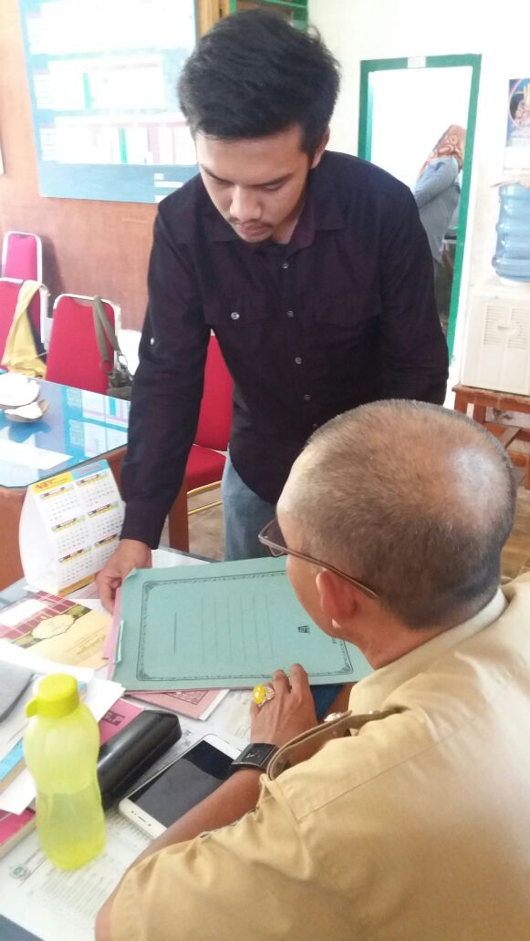

Peneliti sedang melakukan koordinasi dengan Kepala SD Negeri 59 Penre Kecamatan Marioriawa Kabupaten Soppeng

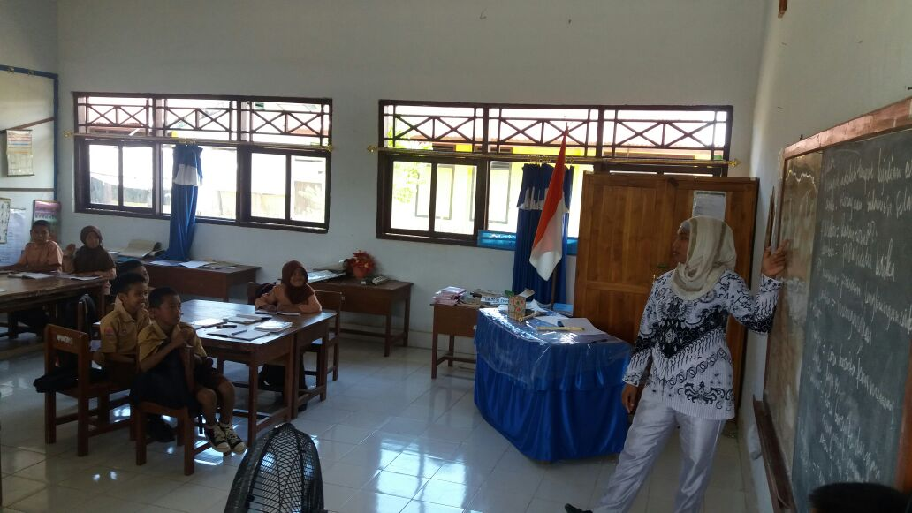

(Orientasi siswa kepada masalah)
Guru menjelaskan tujuan pembelajaran, memunculkan masalah dan memotivasi siswa untuk terlibat dalam pemecahan masalah yang dipilih
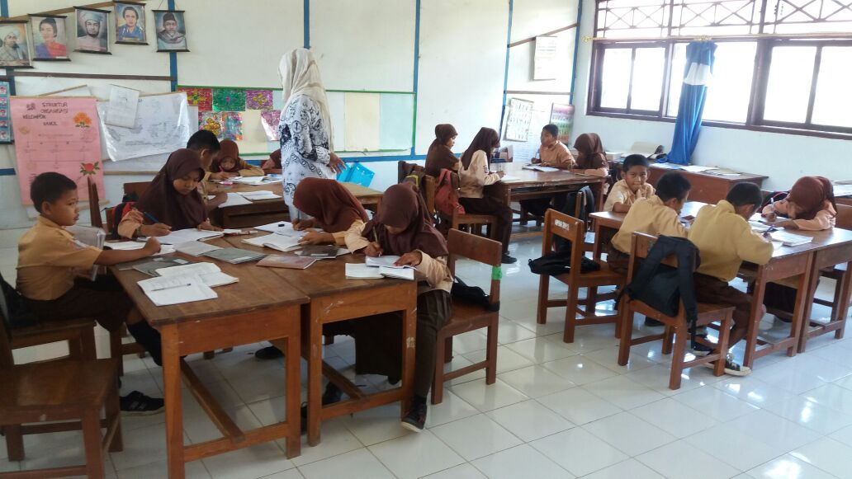

(Mengorganisir siswa untuk belajar)
Guru membantu siswa untuk mendefinisikan dan mengorganisasikan tugas belajar yang berhubungan masalah tentang yang diberikan

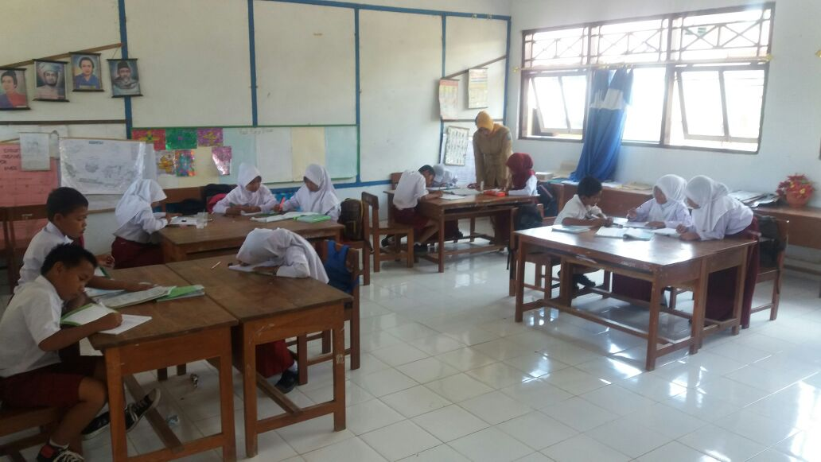

(Membimbing penyelidikan individual dan kelompok)
Guru mendorong siswa untuk mengumpulkan informasi yang sesuai dan melaksanakan eksperimen untuk mendapatkan penjelasan dan
pemecahan masalah
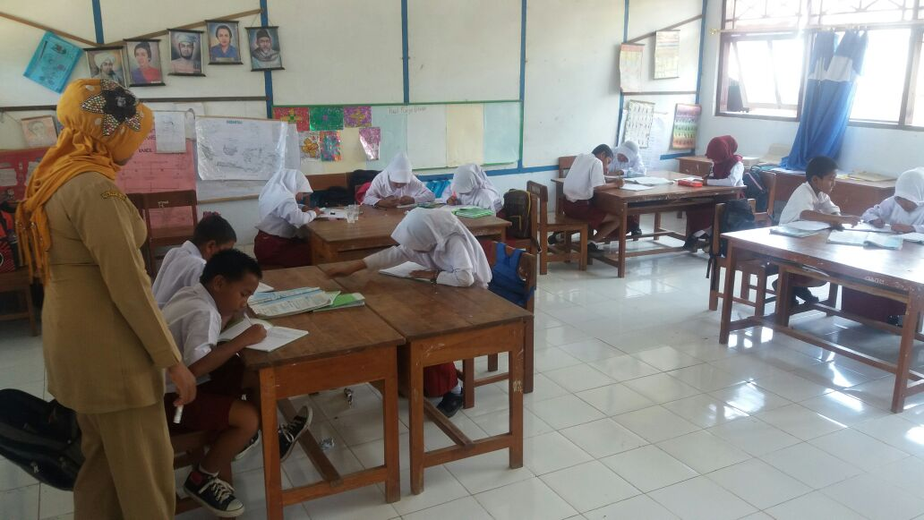

(Mengembangkan dan menanyakan hasil karya)
Guru membantu siswa dalam merencanakan dan menyiapkan karya dalam mendemonstrasikan kegiatan

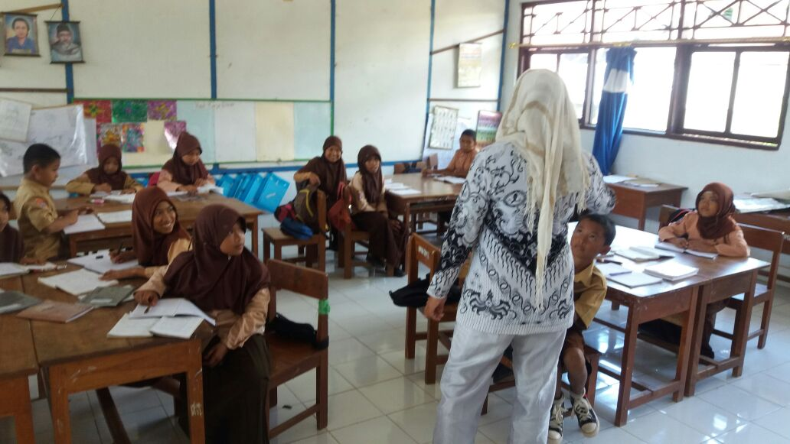

(Menganalisis dan mengevaluasi proses pemecahan masalah)
Guru membantu siswa untuk melakukan refleksi atau evaluasi terhadap penyelidikan mereka dan proses-proses yang mereka gunakan
Lampiran 33
129

RIWAYAT HIDUP

A. DEDE HARDIANUGRAH, lahir di Ujung Pandang pada tanggal 21 Januari 1994, Anak kedua dari dua bersaudara dari pasangan Bapak Burhan, S.Pd dengan Ibu A. Nilawarni, S.Pd. Penulis mulai memasuki Sekolah Dasar pada tahun 1999 di SD Negeri 65 Poro dan tamat pada tahun 2005. Pada tahun 2005 melanjutkan pendidikan di SMP Negeri 4 Marioriawa dan tamat tahun 2008. Kemudian pada tahun 2008 penulis melanjutkan pendidikan di SMA Negeri 1 Marioriawa dan tamat pada tahun 2011. Pada tahun 2011 penulis melanjutkan pendidikan di Universitas Negeri Makassar (UNM), Fakultas Ilmu Pendidikan (FIP), Jurusan Pendidikan Guru Sekolah Dasar (PGSD), program Strata 1 (S1) bertempat di UPP PGSD Tidung yang sekarang menjadi UPP PGSD Makassar Fakultas Ilmu Pendidikan Universitas Negeri Makassar. Penulis juga bergelut di dunia organisasi internal dan eksternal kampus, yakni: HIMAPRODI UPP PGSD Makassar, BEM FIP UNM, BEM UNM, HMI Cabang Makassar, Laskar Merah Putih, Gerakan Mahasiswa Laskar Merah Putih, Ikatan Mahasiswa Pelajar Soppeng Rayon Marioriawa, Pengurus Pusat Ikatan Mahasiswa Pelajar Soppeng, dan Karang Taruna Wisata Lejja Desa Bulue.

